一、建设项目基本情况
项目名称 | 浙江天信超声技术有限公司年产气体超声波流量计 10000 台建设项目
建设单位 | 浙江天信超声技术有限公司
法人代表 |  |  |  | 联系人
通讯地址 | 杭州经济技术开发区金乔街 158 号车间 1-401 室
联系电话 |  |  | 传真 | / |  | 邮政编码 |  | 310018
建设地点 | 杭州经济技术开发区金乔街 158 号车间 1-401 室
立项审批部 门 | 杭州经济技术开发区经济发 展局 |  |  | 批准文号 |  |  | /
建设性质 | 新建■ 改扩建□ 技改□ |  |  | 行业类别及代码 |  |  | 通用仪器仪表制造 C401
用地面积 | 250m2 |  |  | 绿化面积 |  |  | /
总投资 | 2000 万元 | 环保投资  （万元） |  | 12 | 环保投资占总投资比例 |  |  |  | 0.6%
评价经费 | / | 预期投产日期 |  | 2018.01

1.1 工程内容及规模
1.1.1 项目由来
浙江天信超声技术有限公司成立于 2016 年 10 月，企业目前厂址位于杭州经济技 术开发区金乔街 158 号车间 1-401 室，其厂房系租用杭州谷卡智能系统有限公司的 250m2 的厂房(具体位于厂房的 1F 的东半部分) ，其营业执照经营范围(具体见附件 3) 为：技术开发、技术服务、技术咨询及成果转让：超声波技术、电子设备、电子元器 件、燃气设备；仪器仪表的销售、上门安装；服务：企业管理咨询；货物进出口(法律、 行政法规禁止经营的项目除外，法律、行政法规限制经营的项目取得许可后方可经营)。 (依法须经批准的项目，经相关部门批准后方可开展经营活动)。
现企业因发展需要，拟在企业现有厂房内进行超声波流量计的生产、加工，拟新 增超声流量仪表制造的经营范围。本项目不新增用地及厂房，项目总投资约 2000 万元， 项目以机械装配和精度标定测试为主，预计年产气体超声波流量计 10000 台，项目已 由杭州经济技术开发区经济发展局出具工作联系单，具体见附件 1；项目申请报告见
附件 2。
根据国务院第 253 号令《建设项目环境保护管理条例》和《中华人民共和国环境
影响评价法》的规定，本项目必须进行环境影响评价，以便从环保角度论证项目建设

的可行性。本项目生产、加工的产品为气体超声波流量计，产品属于专用仪器仪表； 对照《建设项目分类管理目录》（2015 年最新版），本项目属于分类管理目录中的“K 机 械、电子” 中的“79 、仪器仪表及文化、办公用机械制造 其他(仅组装的除外)” ，因此按 要求应编制相应的环境影响报告表。受浙江天信超声技术有限公司的委托，杭州忠信 环保科技有限公司承担了本项目环境影响报告表的编写工作。我单位接受委托后即组 织人员对该项目进行了实地踏勘，收集了与本项目相关的资料，并对项目周边环境进 行了详细调查、了解，在此基础上根据国家、省市的有关环保法规以及环境影响评价
技术导则要求，编制了本项目的环境影响报告表，请环境保护管理部门审查。
1.1.2 编制依据
1.1.2.1 国家法律、法规
1、《中华人民共和国环境保护法》，中华人民共和国主席令第 9 号，2015.1. 1 施行；
2、《中华人民共和国环境影响评价法》，中华人民共和国第十二届全国人民代表大
会常务委员会第二十一次会议，2016.7.2 日通过，2016.9. 1 施行；
3 、《中华人民共和国水污染防治法》，第十届全国人大常委会，2008.2.28 修订，
2008.6. 1 施行；
4、《中华人民共和国大气污染防治法》，第十二届全国人民代表大会常务委员会第
十六次会议，2015.8.29 修订，2016.1. 1 实施；
5 、《中华人民共和国环境噪声污染防治法》，第八届全国人大常委会，1996.10.29
修订，1997.3. 1 施行；
6、《中华人民共和国固体废物污染环境防治法》，中华人民共和国主席令第 31 号，
2004.12.29 发布，2005.4. 1 实施，2015.4.24 修订；
7 、《建设项目环境保护管理条例》，中华人民共和国国务院[1998]第 253 号令，
1998.11.29；
8、《中华人民共和国清洁生产促进法(2012 年修订)》，中华人民共和国主席令第 54
号，2012.2.29 通过，2013.1. 1 施行；
9 、《建设项目环境影响评价分类管理名录》，中华人民共和国环境保护部令第 33

号，2015.3. 19 修订，2015.6. 1 施行；
10、《中华人民共和国循环经济促进法》，中华人民共和国主席令第 4 号，2008.8.29
通过，2009.1. 1 施行；

11、《建设项目环境影响评价文件分级审批规定》，中华人民共和国环境保护部令
第 5 号，2008.12. 11 通过，2009.3. 1 施行；
12、《国务院关于印发节能减排综合性工作方案的通知》，中华人民共和国国务院，
国发[2007] 15 号，2007.5.23；
13、《对于用于原始用途的含有或直接沾染危险废物的包装物、容器是否属于危险
废物问题的复函》，中华人民共和国环境保护部，环函[2014] 126 号，2014.7.4。
1.1.2.2 地方法规
1、《浙江省建设项目环境保护管理办法》，浙江省人民政府令第 288 号，2011.10.25
颁布，2011.12. 1 实施，2014.3. 13 修订；
2、《浙江省大气污染防治条例》，浙江省第十二届人民代表大会常务委员会第二十
九次会议，2016.5.27 修订通过，2016.7. 1 实施；
3 、《浙江省水污染防治条例》，浙江省人民代表大会常务委员会公告第 5 号，
2009.1. 1 起施行，2013 年 12 月 19 日修订；
4 、《浙江省固体废物污染环境防治条例》，第十届浙江省人大常委会，2006.3.29
通过，2006.6. 1 施行，2013 年 12 月 19 日修订；
5 、《浙江省人民政府关于浙江省水功能区水环境功能区划分方案(2015)的批复》， 浙政函[2015]71 号，2015.6.29；
6 、《关于进一步加强环境影响评价管理工作的通知》，浙环发[2007] 11 号，
2007.2. 14；
7 、《关于通报“十二五”期间主要污染物排放总量控制指标的函》，浙环函[2011]90
号；
8 、《浙江省环境污染监督管理办法》，浙江省人民政府，2014.3. 13 通过并施行；
9 、《关于进一步加强建设项目“ 三同时” 管理工作的通知》，浙环发[2008]57 号，
2008.9.26；
10、《关于印发浙江省主要污染物总量减排管理、监测、统计和考核四个办法的通

知》，浙环发[2007]57 号，2007.6.28；
11《关于进一步加强建设项目固体废物环境管理的通知》，浙环发[2009]76 号，
2009.10.29；
12 、《关于印发浙江省建设项目主要污染物总量准入审核办法（试行）的通知》，

浙环发[2012] 10 号，2012.2.24；
13 、《杭州市人民政府关于加强污染减排工作的实施意见》，杭州市人民政府，杭
政函[2007] 159 号，2007.8.25；
14、《关于发布省环境保护行政主管部门负责审批环境影响评价文件的建设项目清 单(2014 年本)》及《设区市环境保护行政主管部门负责审批环境影响评价文件的重污 染、高环境风险以及严重影响生态的建设项目清单(2014 年本)》的通知，浙环发[2014]43
号，2014.8.4；
15 、《浙江省人民政府关于浙江省环境功能区划的批复》，浙政函[2016] 111 号，浙
江省人民政府，2016.7.5。
1.1.2.3 产业政策
1、《产业结构调整指导目录（2011 年本）(2013 修正)》，中华人民共和国国家发展
和改革委员会，2013.5. 1；
2 、《浙江省淘汰落后生产能力目录（2012 年本）》，浙江省经信委产业处，浙淘汰
办[2012]20 号，2012.12.28；
3、《杭州市 2013 年产业发展导向目录与空间布局指引》，杭州市发改委，2013.4.2。
1.1.2.4 有关技术规范
1 、《环境影响评价技术导则－总纲》，HJ2.1-2011，国家环境保护部；
2 、《环境影响评价技术导则－大气环境》，HJ2.2-2008 ，国家环境保护部； 3 、《环境影响评价技术导则－地面水环境》，HJ/T2.3-93 ，原国家环保总局； 4 、《环境影响评价技术导则 地下水环境》，HJ610-2016 ，国家环境保护部；
5 、《环境影响评价技术导则－声环境》，HJ2.4-2009 ，国家环境保护部；
6 、《环境影响评价技术导则－生态影响》，HJ19-2011，国家环境保护部；
7 、《建设项目环境风险评价技术导则》，HJ/T169-2004 ，原国家环保总局；
8 、《浙江省建设项目环境影响评价技术要点（修订版）》，原浙江省环境保护局；
9 、《浙江省水功能区水环境功能区划分方案(2015)》，2015.6.29；

10 、《杭州市生活饮用水源保护区划分方案》，杭政办函[2006]94 号，2006；
11、《杭州市区（六城区）环境功能区划》，杭州市人民政府，2015.11。
1.1.2.5 其它依据
1 、浙江天信超声技术有限公司提供的项目相关资料；

2 、浙江天信超声技术有限公司与本环评单位签订的环评委托协议书。
1.1.3 项目主要内容
1 、项目建设规模
项目在企业现有租用的厂房内实施，总投资约 2000 万元，项目建成投产后将达到
年产气体超声波流量计 10000 台的生产规模。
超声波流量计是近年来发展最为迅速的流量计之一，它是根据检测流体流动时对
超声波束的作用，通过测量超声波传播时间差值来获得流体流速以及体积流量的仪表。
2 、项目主要生产设备
根据企业提供的资料，项目主要生产设备见表 1- 1 所示。
表 1- 1 项目主要生产设备一览表 单位：台

序号 | 设备名称 | 型号 | 数量 | 备注
1 | 音速碰嘴标准装置 | LNQ-3000 | 1 | 测试
2 | 对比法标准装置 | LNQ-2000 | 1 | 测试
3 | 装配流水线 | LSX-20 | 2 | 装配
4 | 线路实况老化箱 | TX-10 | 2 | 老化
5 | 压力测试台 | TP- 10 | 2 | 测试、调试
6 | 温度测试台 | TT-10 | 2 | 测试、调试
7 | 4 通道示波器 | AGILENT | 5 | 测试、调试
8 | 6 位半数字万用表 | AGILENT | 5 | 测试
9 | 多功能稳压电源 | GPS-3303 | 10 | /
10 | 计算机 | 联想品牌 | 10 | /
11 | 气密性测试台 | / | 2 | /
3 、项目主要原辅材料消耗
根据企业提供的资料，项目主要消耗的原辅材料清单见表 1-2。
表 1-2 项目主要原辅材料消耗清单

序号 | 名称 | 规格 | 数量 | 备注
1 | 客体组件 | DN25-DN200 | 10000 | 按不同口径分

2 | 压力传感器 | 1.0Mpa 2.0Mpa | 10000 | 按压力等级分
3 | 温度传感器 | PT1000 | 10000
4 | 主板 | DN25-DN200 | 10000 | 按不同口径分
5 | 测量板 | DN25-DN200 | 10000 | 按不同口径分
6 | 超声波探头 | 200K | 20000
7 | 电池 | ER34615 | 20000
8 | 输出板 | DN25-DN200 | 10000 | 按不同口径分
9 | 接头 | PG1.6 | 20000
10 | 导线 | 0.3mm | 10000
11 | 螺丝 | 20X3 | 100000
4 、生产组织和劳动定员

项目拟定员工人数为 40 人，项目不设员工食宿，年生产天数为 300 天，实行昼间
单班制生产，生产时间为 8：00~ 16：30。
5 、项目厂房平面布置
本项目在企业现有租用的厂房内实施，该区域位于出租方厂房的一层的东半部分。 厂房内的东侧为水检设备区、物流部收发室；西侧为卫生间、商务部；厂房的中间区 域布置为设备机修房、超声产品临时放置区、IQC、配电房、超声波产品拓展区、动力
房及隔音房、测试区、装配区。企业厂房内平面布置图详见附图 3。
6 、公用工程
供水：本项目用水由杭州经济技术开发区自来水管网供应，主要为员工生活用水。
排水：项目采用雨污分流制，雨水就近排入市政雨水管网。项目外排废水为员工 生活污水，经核实， 目前项目所在地已具备纳管条件，员工生活污水经化粪池预处理 达到《污水综合排放标准》(GB8978- 1996)三级标准后纳入市政污水管网，最终由杭州 七格污水处理厂统一达标处理至《城镇污水处理厂污染物排放标准》(GB18918-2002)
中的一级 A 标准后排放。
供电：本项目用电由杭州经济技术开发区供电电网接入供电，项目用电量约 0.5
万度/a。
供热、供汽：本项目生产过程无用热、用汽需求，厂区内不设锅炉。
1.2 与本项目有关的原有污染情况及主要环境问题
本项目为新建项目，厂房系租用杭州谷卡智能系统有限公司的 250m2 的闲置厂房 (具体位于厂房的 1F 的东半部分) ，因此，无与本项目有关的原有污染情况及主要环境
问题。

二、建设项目所在地自然环境社会环境简况
2.1 自然环境简况
2.1.1 地理位置
杭州经济技术开发区是 1993 年 4 月经国务院批准设立的国家级开发区，是全国 唯一集工业园区、高教园区、出口加工区于一体的国家级开发区，委托管理下沙和白 杨两个街道，辖区人口约 40 万人。下沙街道地处举世闻名的钱塘江下游北岸属余杭 区，1996 年 5 月划入江干区，1999 年 8 月起委托杭州经济技术开发区管理，是杭州 市“一主三副 ”中“下沙副城 ”未来的行政中心、商贸中心、居住中心。全街道现区 域面积为 95.3 平方公里，常住人口 2.5 万元，暂住人口 10 万人，街道下辖头格、智 格、七格、高沙、上沙、中沙、下沙、元成、新元、松合、东方、湾南、新沙等 13
个社区。
项目所在地位于杭州经济技术开发区金乔街 158 号车间 1-401 室，具体位于出租
方——杭州谷卡智能系统有限公司的厂房的一层，项目厂界周边环境概况如表 2- 1。
表 2- 1 项目所在地厂界周边环境概况

方 位 | 距离 | 环境现状
东侧厂界 | 紧邻 | 出租方厂区内通道、围墙，围墙外为益丰路，隔路为杭州顶正包材有限公 司第二工厂
南侧厂界 | 紧邻 | 出租方厂区内通道、绿化带、停车场、围墙，围墙外为金乔街，隔路为沿  街商铺及元成东盛家园小区(距厂界最近约 131m)
东南侧 | 270m | 元成恒盛
西侧厂界 | 紧邻 | 出租方厂区内厂房、通道、围墙，围墙外为浙江爱知工程机械有限公司
北侧厂界 | 紧邻 | 出租方厂区内通道、厂房、通道、围墙，围墙外为杭州上坐茶叶有限公司
北侧 | 311m | 开发区内河
西北侧 | 179m | 育才公寓
西北侧 | 235m | 杭州下沙新沙幼儿园
2.1.2 气象
本项目隶属于大杭州范围，其气候特征与杭州相近，本项目所在区域的气候特征 属亚热带季风气候，温和湿润、雨量充沛、光照充足，冬夏长、春秋短，四季分明。

冬夏季风交替明显，冬季盛行偏北风，夏季多为东南风。5～6 月为黄梅天，7～9 月
为台风期。根据杭州市气象台三十年气象资料统计，其主要气象参数如下：
历年平均气温 16.2℃
平均最热月气温 28.5℃

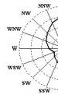


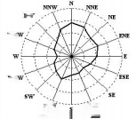
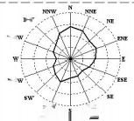
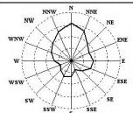
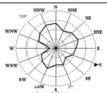
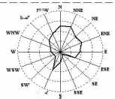

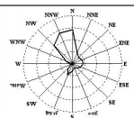
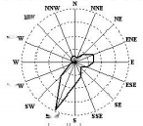
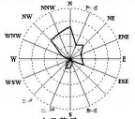

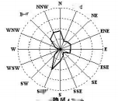
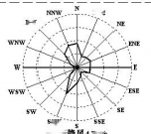
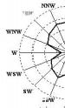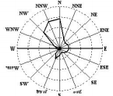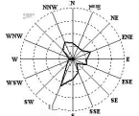
FE
sE
NE
V NW
WN
Wg
XNW NW
SSW 十月平
NW

SS
四月平

NW  月 平 | 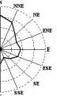  J205m |  |   均209m/s
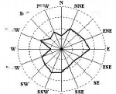 |  | 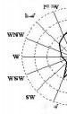 | 车辖  均1.74m
NW  WN  Wg  SsW SSE  全年，平均195ms |  | 每圈代表1m/s

风26046
E
52
79

W
5FW 5KF
E
NW

W
四月静风2

-月静 区4.86
NW  W  Ws  ssW  七 月静 | T  sW  sW  十月
NXE  NW  W  全年 | 每圈代表6%

极端最高温度 | 39.9℃
平均最冷月气温 | 3.9℃
极端最低温度 | -9.5℃
历年平均相对湿度 | 80%～82%
历年平均降水量 | 1412.0毫米
多年平均蒸发量 | 1293.3毫米
年均日照时数 | 1875.4小时
历年平均风速 | 1.91米/秒
静风频率 | 15%
杭州市城区上空500m以下低层逆温层的年平均出现频率：7时为35%,19时为 17%,全年以春季出现最多，秋季出现最少。7时和19时逆温层年平均厚度分别为
264.0m和198.5m,冬季高低相差100～150米，厚薄相差50～100m,年平均强度分

图2-1杭州市地面风向玫瑰图 图2-2杭州市风速玫瑰图

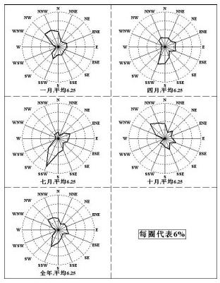

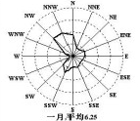 |   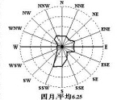  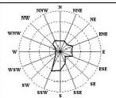
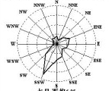 |   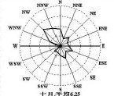  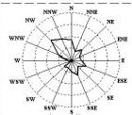
  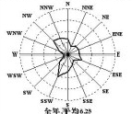  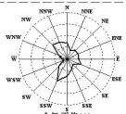 | 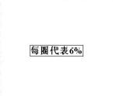
图2-3杭州市地面污染系数玫瑰图

2.1.3地形地貌
杭州地处长江三角洲南翼，杭州湾西端，钱塘江下游，京杭大运河南端，是长江
三角洲重要中心城市和中国东南部交通枢纽。杭州西北部和西南部系浙西中山丘陵区；
东北部和东南部属浙北平原，河网密布，是著名的鱼米之乡的一部分，全市丘陵山地
占总面积的65.6%,平原占26.4%,江、河、湖、荡、水库占8.0%。杭州市区地势西
高东低，地形由西南向东北倾斜，地面高程在黄海高程8.27-9.94m之间，地下水位于
地下-1.4--3.1m间。
开发区系钱塘江和海潮流携带地泥沙堆积而成，为河口海积平原。据勘探资料表
明，该地区广泛沉积了约70---80mm厚的以灰色调为主的砂与粘性第四纪松散层，地
表以下5.0-14.0m范围内为粉砂，粉细砂，地耐力为10-12t/m²。该地区大地构造单元
完整，新构造运动不明显。地壳较稳定，地震基本烈度为VI度。
本项目区域属于钱塘江冲击平原，地势较为平坦，地面自然标高为5.1～5.9m(黄
海高程)。

2.1.4水文条件
杭州经济技术开发区地表水主要是钱塘江。杭州经济技术开发区所处的钱塘江下

沙段属于径流和潮流共同作用的河口段。根据浙江省人民政府办公厅、浙政办发
〔 1996〕91号《关于浙江省地面水环境保护功能区划分方案的复函》,下沙段位于钱
塘江干流、三堡船闸—老盐仓(24.7km),属于Ⅲ类水质多功能区。
钱塘江多年平均径流总量为267亿m³,径流年际变化较大，最大年径流量为425

亿 m3 ，最小年径流量为 101 亿 m3。
钱塘江潮流为往复潮流。据七堡断面观察结果，涨潮最大流速为 4. 11m/s ，平均 为 0.65m/s，落潮最大流速为 1.94m/s，平均为 0.53m/s。钱塘江年平均低潮位为 2.57m， 年平均高潮位为 4. 12m 。地下水主要为第四孔隙潜水、孔隙承压水及基岩裂隙水，但 水量贫乏，无供水意义，地下水位随区内河道的水位而升降，水位标高约为 2.6m（黄
海高程）。
2.1.5 土壤与植被类型
杭州经济技术开发区基本上系海涂垦地，垦植历史约 30～40 年。当地主要土壤 类型为潮土，pH 为 8.0 左右，呈偏碱性。土壤含盐量较高，适宜种植棉花等一些耐盐
作物。

2.2 社会环境简况
2.2.1 杭州市社会环境概况
杭州市是浙江省政治、经济和文化的中心，历史悠久、源远流长、文化璀璨、积 淀深厚，是长江三角洲重要的中心城市、世界著名的风景游览胜地和中国历史文化名 城。 全市现辖上城、下城、江干、拱墅、西湖、滨江、余杭、萧山、富阳等 9 个区， 桐庐、淳安 2 个县和临安、建德 2 个县级市，总面积 16596km2 。2014 年末，全市常 住人口 889.2 万人，比上年末增加 4.8 万人，其中城镇人口 667.79 万人，占比由上年 末的 74.9%提高至 75.1%；人口出生率为 10.1% ，人口自然增长率为 5.1% 。公安部门 户籍登记人口 715.76 万人，其中非农业人口 404.27 万人，占比由上年末的 55.7%提高 为 56.5%；人口出生率为 12.62% ，人口自然增长率为 6.94%。
2015 年，全市实现生产总值 10053.58 亿元，比上年增长 10.2%。其中第一产业增 加值 287.69 亿元，第二产业增加值 3910.60 亿元，第三产业增加值 5855.29 亿元，分 别增长 1.8%、5.6%和 14.6%。人均生产总值 112268 元，增长 9.1%。按国家公布的 2015 年平均汇率折算，为 18025 美元。“十二五 ”期间，全市生产总值年均增长 9.1%,低于
“十一五 ”时期平均增速 3.3 个百分点。
2015 年，全市民营经济实现增加值 5951.72 亿元，占全市的 59.2%；实现财政收 入 912.56 亿元， 占全市财政总收入的 40.8% 。年末，全市私营企业 33.47 万户，比上 年末增长 21.3%；个体工商户 38.61 万户，增长 11.8%。私营企业和个体工商户从业人 员分别为 258.74 万人、79.45 万人，增长 16.1%和 10.3% 。全市信息经济实现增加值

2313.85 亿元，增长 25.0% ， 占全市 GDP 的 23% ，同比提高 4.9 个百分点。其中电子 商务、数字内容产业分别增长 34.5% 、35.5% ，云计算与大数据、物联网、互联网金 融和智慧物流分别增长 29.6%、12.7%、33.5%和 8.4%。全市财政总收入 2238.75 亿元， 增长 11.0% ，其中地方一般公共预算收入 1233.88 亿元，增长 9.8% 。一般公共预算支 出 1205.48 亿元，增长 15.6% ，其中用于民生支出 921.92 亿元，增长 16.3% ，增幅同 比提高 3. 1 个百分点；科学技术、住房保障等民生项目支出分别增长 33.9%和 31.3%。
2.2.2 杭州经济技术开发区社会环境概况
杭州经济技术开发区（以下简称开发区）成立于 1990 年，1993 年 4 月经国务院 批准成为国家级开发区，是集工业园区、高教园区、出口加工区于一体的综合性园区， 也是杭州市三大副城之一，管辖面积 104.7 平方公里，委托管理下沙和白杨两个街道， 辖区人口约 45 万人。经过 20 多年的开发建设，开发区取得了良好的发展业绩，成为 杭州市重要的产业集聚区和城市副中心，综合竞争力多年位列全国国家级开发区第一 方阵，获得跨国公司最佳投资开发区、国家生态工业示范园区、国家低碳产业园区、 生物产业国家高技术产业基地核心区、国家知识产权试点园区、中国产学研合作创新
示范基地等荣誉称号。
开发区现区域面积为 95.3 平方公里，下沙街道辖 18 个社区，户籍人口 2.6 万人。 2015 年生产总值达到 587.3 亿元，年度增长率为 8.8%;工业总产值达 431. 1 亿元，增长 率为 6.9%;服务业总产值为 143. 1 亿元，增长率为 13.4%，高于目标任务 5.4 个百分点; 招商引资提前完成年度目标，实到外资 5.8 亿美元，实到内资 38.7 亿元;财政总收入达 126.7 亿元，增长率为 4.2%;进出口总额达 91.4 亿美元，全社会固定资产投资为 142.8
亿。
2.2.3 杭州经济技术开发区供水、排水、供热 ⑴供水、排水
开发区规划用水量为 28 万 m3/d (其中 8 万 m3/d 由现有一、二水管从杭州清泰水 厂输送，其余由开发区水厂供给)。
开发区废水达纳管标准后纳入市政污水管网，最终至杭州七格污水处理厂统一处 理达标排放。杭州七格污水处理厂主要接纳主城区的第三污水系统（纳污范围为文一 路、德胜路、京杭大运河以北地区以及文一路以南部分文教区的污水，部分送四堡污

水厂）的部分污水、杭州经济技术开发区的污水以及余杭临平污水系统的污水，杭州

七格污水处理厂废水经处理后尾水在智头角 L19 断面排入钱塘江。污水处理厂废水处 理工艺采用 A/A/O 法，目前污水处理厂一期工程、二期工程设施已经通过环保竣工验 收，三期工程已经运行，四期工程(处理废水量为 30 万 m3/d) 已建成。
⑵供热
开发区集中供热、供汽，开发区所需用热由杭州经济技术开发区杭联热电有限公
司的集中供热管网提供。
2.2.4 杭州七格污水处理厂概况
（1）概况
杭州七格污水处理厂始建于 1999 年，位于杭州市江干区，紧邻钱塘江下游段，
目前一、二、三期总建设规模达 120 万 m3/d ，收集杭州市主城区污水系统及下沙城污 水系统和余杭区污水系统中的临平污水系统范围内的污水，其中一期工程处理规模 40 万 m3/d（包括余杭 10 万 m3/d），二期工程位于一期工程的东侧，规模为 20 万 m3/d ， 一、二期工程由杭州天创水务有限公司负责运营；三期工程位于一、二期工程的东侧， 规模为 60 万 m3/d ，由杭州水务集团负责运营。 目前一期、二期、三期工程均已通过 环保竣工验收，各期出水分别通过独立尾水排放管排入钱塘江，出水标准均执行《城 镇污水处理厂污染物排放标准》（GB18918-2002）中的一级 B 标准。为加快城市建设 进程，杭州市政府于 2014 年启动了七格污水处理厂提标改造工程，此次提标改造分 一期、二期和三期两个项目同步建设实施，2014 年 12 月底按既定目标顺利开工建设， 目前已全部建成，因此，目前污水处理厂一期、二期、三期尾水排放标准均已提高至
《城镇污水处理厂污染物排放标准》（GB18918-2002）中的一级 A 标准。
为满足污水量的增长，杭州七格污水处理厂将实施四期工程，2015 年底已通过环 保审批，杭州市七格污水处理厂四期工程建设内容主要包括污水处理厂工程和污泥处 理厂工程两部分，污水处理厂工程依托七格污水厂现有污水收集管网，采用半地下式 双层加盖的布置方式，建设规模为 30 万 m3/d ，采用 A/A/O 工艺+深床滤池工艺，出 水标准执行《城镇污水处理厂污染物排放标准》（GB18918-2002）中的一级 A 标准； 二期污泥处理厂处理七格污水处理厂（共四期工程）脱水后的污泥，建设规模为 1600t/d （按含水率 80%计) ，采用板框脱水工艺，处理后污泥含水率为 55%-60%。
（2）废水处理工艺

①现状废水处理工艺

一期、二期、三期工程现状废水处理采用A/A/O 工艺，设计参数详见表2-2~表
2-4。工艺流程详见图2-4和图2-5。
表2-2 一期工程污水处理主要设计参数

水质指标 | BOD₅ | CODo | SS | NH₇-N | TP
进水水质(mg/l) | 200 | 400 | 250 | 40 | 4
出水水质(mg/l) | ≤20 | ≤60 | ≤20 | ≤15 | ≤0.5
污染物去除效率(%) | 290 | =85 | ≥92 | =62.1 | ≥87.5
表2-3 二期工程污水处理主要设计参数

污染物名称 | 进厂 |  | 出厂 |  |  |  | 入江管(m)
污染物名称 | 水质  (mg/l) | 负荷(t/d) | 水质(mg/I) | 负荷(t/d) | 去除率(%) | 污泥量 (t/d) | 入江管(m)
COD | 400 | 80 | 60 | 12 | 85 | 49(干) | 310
BOD₅ | 200 | 40 | 20 | 4 | 90 | 49(干) | 310
SS | 250 | 50 | 20 | 4 | 92 | 49(干) | 310
NH₃-N | 40 | 8 | 8(15) | 1.6(3) | 62.5 | 49(干) | 310
TP | 4 | 0.8 | 1.5 | 0.3 | 62.5 | 49(干) | 310
表2-4 三期工程污水处理主要设计参数

水质指标 | CODa | BODs | SS | TN | TP
进水水质(mg/l) | 550 | 220 | 300 | 55 | 11
出水水质(mg/l) | ≤60 | ≤20 | ≤20 | ≤20 | ≤1.0
污染物去除负荷(vd) | ≥367.5 | ≥150 | ≥210 | ≥26.25 | ≥7.5
污染物去除效率(%) | ≥89.1 | ≥91 | ≥93.3 | ≥63.6 | ≥91

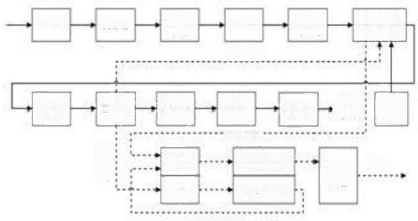
制夸行视
级格槽
回流问泥

出 口
聚房
概醒
河泥脱水机
污 泥 料食
污泥沫媚机
旅煌后污泥
贮泥地
贮泥地
初沉及
生物反应地]
排故
钱增江
旋流 沉砂地
紫 外 消毒柴
进水 泵房
加间
配水井
粗格槽
计量井
高位井
外话
二C 地

图2-4一期、二期工程现状废水处理工艺流程图

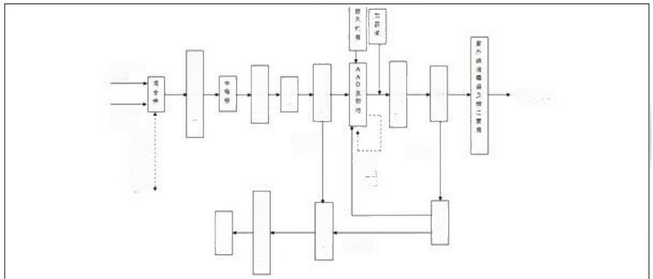  三期工煤 通水  下步作水  通 水  源 专 重 冲 本 累 二 期 工 程 进水 | 作覆肆其  重 表 毛 有 事 * 顺 | 直 落 急 势 理 进 海 借 意 本 心 | 通毒重 |  | 运胜表垂  田 R 酒道 |  |  | 属楼t
 | 作覆肆其  重 表 毛 有 事 * 顺 | 直 落 急 势 理 进 海 借 意 本 心 |  | 内 | 运胜表垂  田 R 酒道 |  | 准代黑法
 | 作覆肆其  重 表 毛 有 事 * 顺 | 直 落 急 势 理 进 海 借 意 本 心 | 市谓表到思 | * | 运胜表垂  田 R 酒道
图2-5三期工程现状废水处理工艺流程图
②提标改造废水处理工艺
一期提标改造工程将现有初沉池及生物反应池改造为倒置式AAO 池，其中初沉 池改造为缺氧段，现有缺氧段末端改造为厌氧段和好氧段，并新建二次提升泵房及混
合反应池、深床滤池、紫外线消毒渠等。 一期提标改造工程工艺流程详见图2-6。
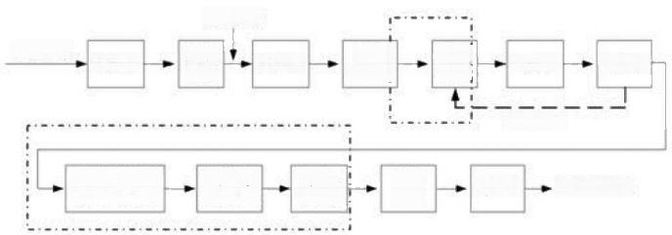
余杭进水
配水井 二沉池

回流污泥

二次提升泵房
及混合反应池
高位井 排放钱塘江
反硝化 深床滤池
旋流i 沉砂酒
紫外 消毒渠
倒 置 AAO 鸿
出口 泵房
进水 泵房
三污进水
粗格栅
细格栅

注：虚线框为改造部分
图2-6一期提标改造工程废水处理工艺流程图
二期提标改造工程将初沉池改造成前置缺氧池，将现有紫外线及出水泵房功能改 造为中间提升泵房，新增混合絮凝池、深床滤池、反冲洗水回收水池，原有的出水泵 房及紫外线消毒渠改造为中间提升泵房，在高位出水井西侧空地新建一座水泵房紫外
线消毒渠。二期提标改造工程工艺流程详见图2-7。

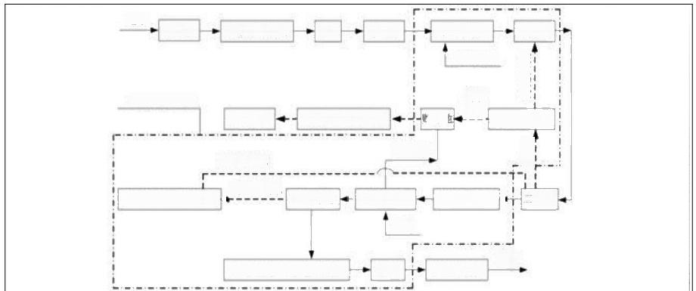
进水
粗格栅 污水提升泵房 计量 细格栅 前置缺氧池 生化池
碳源投加
提标改造内容  污泥处置  反冲洗废水 | 污泥浓缩脱水机房 泥池  排泥水 |  |  | 剩余  泛泥」 | 靡 混 污泥回流,  污泥回流泵房
反冲洗废水 反冲洗废水回收水池 | 深床滤池 | 混合絮凝池  加药 | 中间提升系房 二沉池。
排放
出水泵房、紫外线消毒渠 计量 高位出水井
注：虚线框为改造部分
图2-7 二期提标改造工程废水处理工艺流程图
三期提标改造工程将现有初沉池改成厌氧池，生物池内的原厌氧池则相应的改为 缺氧池，新建深床滤池(含机械混合池)、地下箱体(含变配电、废水池、反冲洗水 池、出水提升泵房),改造污泥泵房，污泥浓缩脱水机房及紫外消毒渠等，工艺流程
详见图2-8。
高位井
作壮案阴
着外线用年服
为厌第地
月乱红质慧
分良康帽脱本机明
出水其升案房
挥 床 甚 M
机械施合兼
插性之属
内笔巢离
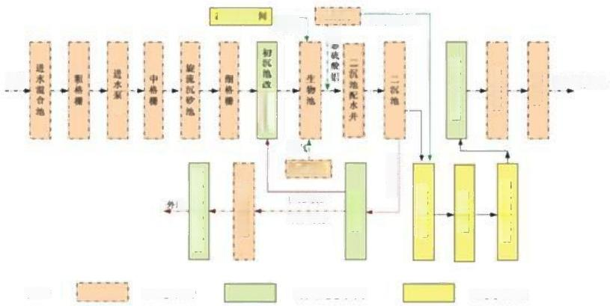
乙酸销段加
加病间
液
液态硫酸明
乞酸销

进水
出水至排江口
房

空气
鼓风机房
M 流污部
话
剩余污配

图 州 原有建构筑物 需要改造建构筑物 新建建构筑物

图2-8 三期提标改造工程废水处理工艺流程图
③在建四期工程废水处理工艺
四期工程采用“A/A/O+ 深床滤池”工艺，设计参数详见表2-5,工艺流程具体详见
图2-9。

表2-5 四期工程污水处理主要设计参数

水质指标 | CODo | BOD₃ | SS | NHy-N | TN | TP
进水水质(mg/1 | 400 | 150 | 160 | 40 | 50 | 5
出水水质(mg/l) | ≤50 | ≤10 | ≤10 | ≤5(8) | ≤15 | ≤0.5
污染物去除效率(%) | 287.5 | 293.3 | 293.8 | 287.5(80.0) | ≥70.0 | ≥90.0

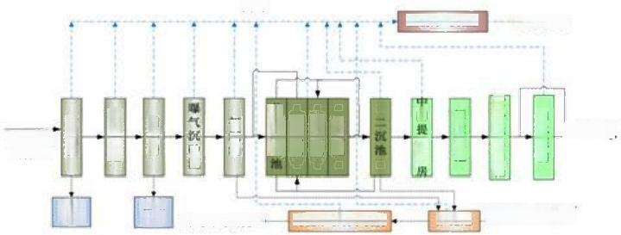
臭气
生物除臭装置 →达标排放

间
初
沉
砂 池
池
栅渣
外运 污泥外运处置·
出水聚房

紫外线消毒集
污泥浓缩脱水机房 贮泥泡 聚送至污泥处理厂
好氧池
缺 氧 地
厌氧地
进水自市 政管网
至钱塘江
深床魂 地
提升泵站
栅渣 外运
置 缺 氧
前格事
后格栅
升 聚
此箭头指示各构筑物均位于箱 体负一层。且全密闭负压集气
图2-9四期工程废水处理工艺流程图
④污泥处理厂工艺
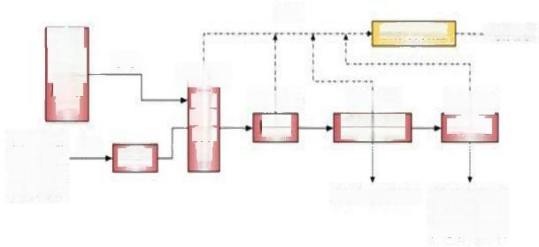
臭气
生物除臭载置 →达标排放
泵送
密闭负压
污泥
污泥
接收
调节
池

排水至污水处理厂 脱水污泥打包后
运送至协同处置
厂进行后续处置
杭州市七格 污水处理厂 一 、二、三 期脱水污泥
密闭：负压
密闭负压 污泥脱水污机泥房储仓
杭州市 七格污 水处理 厂四期
密闭：负压
泥 池
地磅站
车运

图2-10污泥处理厂工艺流程图
(3)现状运行情况
杭州七格污水处理厂一期工程(杭州30万m³/d 部分)于2004年进行了工程验收， 2005年完成了环保验收。2006年1月通过浙江省发改委组织的竣工验收，交付使用。 一 期工程(余杭临平10万m³/d 部分)分别于2008年4月和2013年4月通过了环保 验收。二期工程与2003年9月28日开工建设，2005年9月工程完工并通水试运行。 二期工程于2008年4月5日通过了环保验收。三期工程与2007年8月通过环评批复，
2010年6月基本完成主体设施建设，并进行10万吨污水进水调试。2012年12月12

日完成交工验收。2015 年 3 月 24 日通过环保验收。2014 年实施了提标改造，一、二 期和三期两个项目同步建设实施，一、二期、三期提标改造于 2014 年 12 月 17 日通
过环保审批，并于 2014 年 12 月底按既定目标顺利开工建设， 目前已全部建成。
2.3 规划说明分析
1、项目所在地位于杭州经济技术开发区金乔街 158 号车间 1-401 室，其厂房系租 用杭州谷卡智能系统有限公司的 250m2 的厂房(具体位于厂房的 1F 的东半部分)。根据 出租方提供的土地证等资料可知，项目所在地为工业用地，厂房为合法建筑。因此综
合分析，项目建设符合杭州经济技术开发区土地利用规划和城镇建设规划。
2 、根据《杭州市区（六城区）环境功能区划》(2015.11) ，本项目所在地属于下沙
园区北部环境重点准入区（0104-VI-0- 1），杭州市六城区环境功能区划详见附图 5。
下沙园区北部环境重点准入区主要相关内容见表 2-6。
表 2-6 下沙园区北部环境重点准入区基本内容一览表
编号及名称 | 基本概况 | 主导功能及目标 | 管控措施
下沙园区北部  环境重点准入  区  （0104-VI-0- 1） | 功能区面积 10.31 平 方公里 。本小区是杭 州经济技术开发区中 产业集中重点发展的 区块，具体范围为绕 城公路- 乔下线- 纬三 路-幸福南路西侧小路 - 乔司农场南侧河- 绕 城高速- 六城区界- 千 帆路- 银海路- 文海北 路- 德胜东路- 绕城公 路-文泽北路-金乔街- 文渊北路- 围垦街- 海 达北路围成的区域。 重点鼓励产业包括： 电子通信产业；机械 制造产业；轻工、食 品饮料产业； 生物医 药产业；新能源、新 材料产业。 | 主导环境功能：以 发展电子通信、机 械制造、轻工食品 饮料、新能源材料 等产业为主导，提 供安全、环保的产 业发展环境。  环境目标：  地表水达到水环 境功能区要求。 环境空气达到二 级标准。  声环境质量达到 声环境功能区要 求。  土壤环境质量达 到相关评价标准。 | 1 、调整和优化产业结构，逐步提高区 域产业准入条件。严格按照区域环境承 载能力，控制区域排污总量和三类工业 项目数量。  2、禁止新建、扩建不符合园区发展（总 体）规划及当地主导（特色）产业的其 他三类工业建设项目。  3 、新建二类、三类工业项目污染物排 放水平需达到同行业国内先进水平。  4 、合理规划居住区与工业功能区，限 定三类工业空间布局范围，在居住区和 工业区、工业企业之间设置防护绿地、 生态绿地等隔离带，确保人居环境安 全。  5 、禁止畜禽养殖。  6 、加强土壤和地下水污染防治。  7 、最大限度保留区内原有自然生态系 统，保护好河湖湿地生境，禁止未经法 定许可占用水域；除防洪、航运为主要 功能的河湖堤岸外，禁止非生态型河湖 堤岸改造；建设项目不得影响河道自然 形态和河湖水生态（环境）功能。

负面清单：禁止新建、扩建不符合园区发展（总体）规划及当地主导（特色）产 业的其他三类工业建设项目，包括：22 、火力发电（燃煤）；32 、炼铁、球团、 烧结；33 、炼钢；34 、铁合金冶炼；锰、铬冶炼；37 、有色金属冶炼（含再生有 色金属冶炼） ；38 、有色金属合金制造（全部） ； 47 、水泥制造；75 、原油加 工、天然气加工、油母页岩提炼原油、煤制原油、生物制油及其他石油制品； 100、 纸浆制造、造纸（含废纸造纸） ；106 、皮革、毛皮、羽毛（绒）制品（制革、 毛皮鞣制）；107 、化学纤维制造；108 、纺织品制造（有染整工段的）等重污染 行业项目。
⑴负面清单符合性逐条分析：

负面清单内容 | 符合性分析
禁止新建、扩建不符合园区发展（总体）规划及当地主导（特 色）产业的其他三类工业建设项目，包括：22、火力发电（燃 煤）；32 、炼铁、球团、烧结；33 、炼钢；34 、铁合金冶炼； 锰、铬冶炼；37 、有色金属冶炼（含再生有色金属冶炼）； 38 、有色金属合金制造（全部）； 47 、水泥制造；75 、原油 加工、天然气加工、油母页岩提炼原油、煤制原油、生物制 油及其他石油制品； 100 、纸浆制造、造纸（含废纸造纸）； 106 、皮革、毛皮、羽毛（绒）制品（制革、毛皮鞣制）；107、 化学纤维制造； 108 、纺织品制造（有染整工段的）等重污 染行业项目。 | 项目为一类工业项目，不属 于三类工业项目。  项目不在禁止新建及扩建 的行业类别内。
⑵环境功能区划符合性分析：本项目在企业现有租用厂房内进行气体超声波流量 计的生产，生产过程中不涉及酸洗、磷化、镀锌等表面处理工序，生产工艺简单，项 目符合《浙江省建设项目环境保护管理办法》相关要求；同时项目不在《杭州市 2013 年产业发展导向目录与空间布局指引》中禁止类项目行列，不属于《浙江省淘汰落后 生产能力目录（2012 年本）》中的落后生产能力行列。项目属于专用设备制造业，经 核查，项目为一类工业项目，不属于三类工业项目；项目不在该环境功能小区的“负 面清单 ”中；项目不增加总量控制指标。在企业严格落实本环评提出的各项污染物防 治措施的基础上，各污染物排放均能够达到国家相应的排放标准限值要求，对周边环
境质量影响较小，项目建设符合杭州经济技术开发区环境功能区划要求。

三、环境质量状况
3.1 建设项目所在地区域环境质量现状及主要环境问题
3.1.1 环境空气质量现状
为了解项目周边大气环境质量现状，本次环评引用杭州经济技术开发区大气自动监 测站 2015 年 11 月 19 日~ 11 月 25 日的大气环境现状监测资料，监测项目为 SO2、NO2、
PM10。
采用《环境空气质量评价技术规范（试行）》(HJ663-2013)中的方法对项目所在区 域的环境空气质量进行现状评价，即利用各监测时间内监测点的监测浓度的达标率和超
标倍数进行分析评价。
⑴评价项目 i 的小时达标率、 日达标率计算公式为：
Di(%)=（Ai/Bi ）× 100
式中：Di——表示评价项目 i 的达标率；
Ai——评价时段内评价项目 i 的达标天(小时)数；
Bi——评价时段内评价项目 i 的有效监测天(小时)数
Di 小于 1 为超标；等于 1 即为达标。
⑵评价项目 i 的超标倍数计算公式为：
Bi=(Ci-Si)/Si
式中：Bi——表示评价项目 i 的超标倍数；
Ci——超标项目 i 的浓度；
Si——超标项目 i 的浓度限制标准，一类区采用一级浓度限值标准，二类区采用二
级浓度限值标准。
项目所在区域空气环境质量现状监测及评价结果详见表 3- 1。
表 3- 1 项目所在区域常规监测点环境空气质量现状监测统计

序  号 | 监测项 目 | 采样时间 | 采样  个数 | 浓度范围 （mg/m3） | 浓度标准 限值  （mg/m3） | 达标率 （%） | 超标  倍数 | 空气  质量  等级

1 | SO2 | 2015.11.19 ~11.25 | 7 | 0.022-0.099 | 0.15 | 100 | 0 | 二级
2 | NO2 | 2015.11.19 ~11.25 | 7 | 0.022-0.101 | 0.08 | 71.4 | 0.263 | 低于  二级
3 | PM10 | 2015.11.19 ~11.25 | 7 | 0.022-0.100 | 0.15 | 100 | 0 | 二级
由表 3- 1 可知，本项目所在区域 SO2 、PM10 24 小时均值均能达到《环境空气质量
标准》（GB3095-2012）中二级标准，但部分天数 NO2 24 小时均值出现超标，分析原因

以上内容仅为本文档的试下载部分，为可阅读页数的一半内容。如要下载或阅读全文，请访问：https://d.book118.com/718041101123006026

